Reg. č. projektu: CZ.02.2.69/0.0/0.0/16_015/0002362
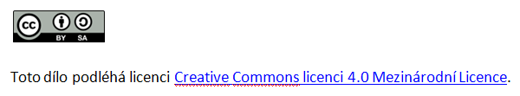
Příprava seminářů a cvičení pro předmět Práce se stresem
Autor: kolektiv autorů pod vedením prof. MUDr. Petra Zacha, CSc. z Ústavu Anatomie 3. LF UK
Ukázka dotazníku pro seminář práce s barevnými škálami.

